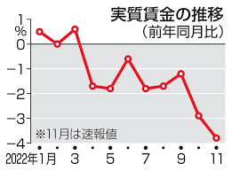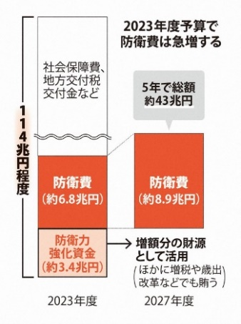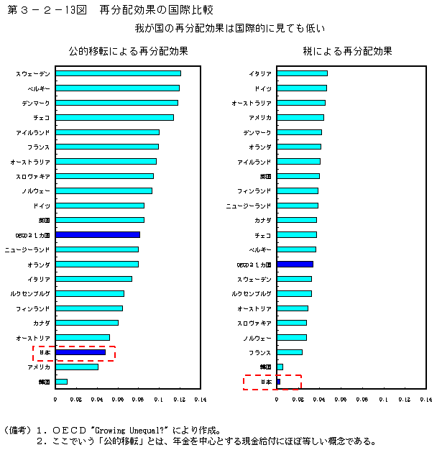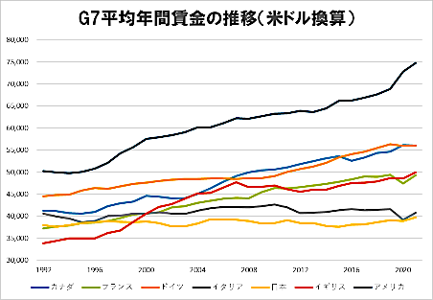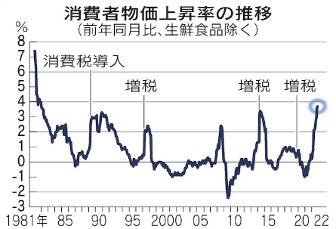

いのち・くらし・社会保障を圧迫する岸田政権の

失政に今こそNOを！

2023年度予算、軍事費は1.9倍に！しわ寄せで圧迫される社会保障

23年度の軍事費は「防衛力強化資金」の繰り入れ分と合わせて10.2兆円と、歳出総額の9％に。

一方、社会保障費は、75歳以上の医療費窓口負担倍増などにより、本来増えるはずの「自然増」の伸びが圧縮されています。

（毎日新聞2022/12/20記事より）

税による所得再分配､日本はOECDで最下位。だから格差はなくならない！

「公的移転（年金給付など）による再分配」でも日本はワーストスリーに。各国で社会保障による再分配が進む中、日本は置いてきぼりに。

（内閣府「平成21年度　年次経済財政報告」より）

（共同通信2023/1/6記事より）

（OECDデータより作成）

日本の平均賃金は30年間上がらず

しかも、G7中最下位！

京都社会保障推進協議会（京都社保協）

〒6048854 京都市中京区壬生仙念町30-2ラボール京都6F

TEL：075-801-2526　FAX：075-811-6170　email：shahokyokyoto@gmail.com

（日本経済新聞

2022/12/23記事より）

消費税の導入時や増税時を上回る伸び率に！暮らしに欠かせない食料品やエネルギーの価格を直撃！

消費者物価15カ月連続上昇

4１年ぶりの高水準で暮らし悪化

撃！